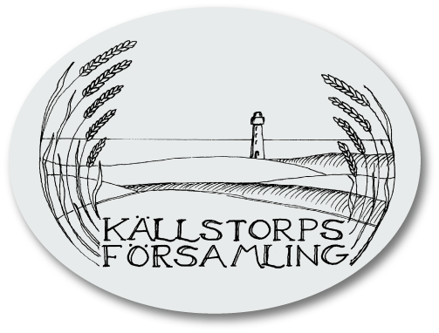

VÅRD OCH SMYCKNING AV GRAVPLATSER 2018

VÅRD AV GRAVPLATSER
Vård av gravplats innebär att gravplatsen hålls i ordnat och värdigt skick och omfattas av följande arbetsmoment:
Befintlig rabatt rensas och luckras under växtsäsongen. Singelyta skyfflas, häck som omgärdar gravplatsen klipps och löv räfsas upp. Gräskanter mot rabatt, och i förekommande fall mot gravvårdar och stensocklar, putsas. Vissna blommor samt blomsterdekorationer tas bort. Vår- och sommarblommor putsas.

GRAVPLATSER
Pris per år för vård av gravplats
Pris för skötsel av större gravplatser ges efter individuell bedömning

Storlek |  |  |  | Liten rabatt |  |  |  | Stor rabatt
Urngravplats och | 1 - gravplats |  | - 3,1 kvm |  | 630 kr | 1 025 kr
 | 2 - gravplats |  | 3,2 - 6,2 kvm |  | 865 kr | 1 260 kr
 | 3 - gravplats |  | 6,3 - 9,3 kvm |  | 1 180 kr | 1 575 kr
 | 4 - gravplats |  | 9,4 - 12,4 kvm |  | 1 515 kr | 1 810 kr
 | 5 - gravplats |  | 12,5 - 15,5 kvm |  | 1 730 kr | 2 125 kr
 | 6 - gravplats |  | 15,6 - 18,6 kvm |  | 1 765 kr | 2 360 kr
 | 7 - gravplats |  | 18,7 - 21,7 kvm |  | 2 280 kr | 2 675 kr
 | 8 - gravplats |  | 21,8 - 24,8 kvm |  | 2 515 kr | 2 910 kr
 | 9 - gravplats |  | 24,9 - 27,9 kvm |  | 2 830 kr | 3 225 kr
Kostnad för skötsel av större gravplatser ges efter individuell bedömning.
Vård av urngravplats i gräsmatta |  |  |  |  | per år | 218 kr
Vård av gravplats upplåten i förtid |  |  |  |  | per år | 307 kr
Vård av gräsytor |  |  |  |  | per m² | 22 kr
Vård av rabatter |  |  |  |  | per m² | 42 kr
Askgravplats | Upplåtelse, gravvård och skötsel |  |  |  | 25 år | 16 720 kr
BLOMSTERSMYCKNING
I blomstersmyckning ingår stor eller minipåsklilja till påsk,
vit ljung eller vit chryssantemum till allhelgonahelgen samt
granrisdekoration till advent.
Pris per år inkl utläggning och borttagning: |  |  |  |  | stor dekoration |  |  | 620 kr
 |  |  |  |  | liten dekoration |  |  | 615 kr
EXTRA ARBETEN
Arbetskostnad |  |  |  |  | per tim | 524 kr
Bevattning |  |  |  |  | per säsong | 315 kr
Singel inklusive utläggning |  |  |  |  | per hl | 236 kr

